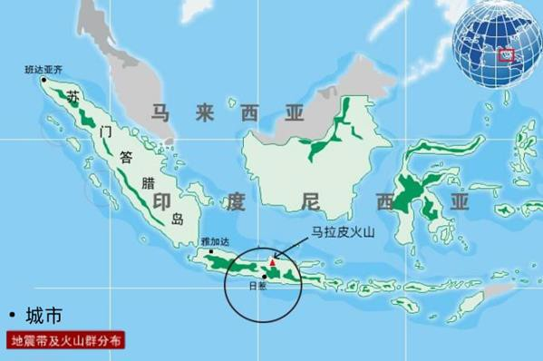
中学生标准学术能力诊断性测试2024年3月测试

文科综合试卷

本试卷共 300 分，考试时间 150 分钟。

一、选择题：本题共 35 小题，每小题 4 分，共 140 分。在每小题给出的四个选项中，只有一项是符合题目要求的。
2023 年 11 月 5 日 17 时，黑龙江省气象台发布暴雪红色预警信号。此轮天气过程具有影响范围
大、强度强、雨雪相态复杂、伴有强对流、降雪有极端性等鲜明特点，图 1 为哈尔滨市过去 24 小时降水情况。据此，完成 1~3 题。

图 2
- 本次火山喷发带来的影响有

①火山灰影响途径印尼上空的航班 |  | ②改变北赤道暖流流向
③对当地农业具有一定积极意义 |  | ④增强太阳紫外线
A．①② | B．①③ | C．②③ | D．②④
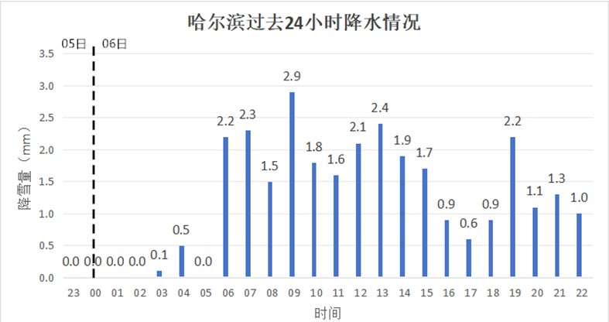
- 下列产生的现象与火山喷发动力一致的是

A．海啸 | B．台风 | C．龙卷风 | D．赤潮
- 当观测设备再次检测到火山喷发时，关于西五区发生的现象描述正确的是

A．当地日影为一天中最长 | B．太阳从东南方向升起
C．天空中繁星点点 | D．电视正在直播早间新闻

- 形成本次降水的成因是
A．局部对流旺盛 | B．台风过境带来降水
C．印度低压强盛 | D．蒙古—西伯利亚高压控制

- 关于图示时段内降水量变化，说法正确的是
A．先增后减 | B．波动上升
C．总量增加 | D．持续减少

- 关于本次强降水带来的影响，说法正确的是
A．冬小麦受灾严重 | B．基础设施彻底瘫痪
C．大气污染程度增加 | D．病虫害减少

图 1
“ 能像加油的速度一样充电， 解决新能源车的‘ 续航焦虑’”是深圳打造“超充之城”的目标。在深圳“超充之城”建设中，仅在充电桩产业链，已集结超过 20 多家上市公司，分布在充电模块制造、充电桩运营等领域。使用手机地图搜索，在哪里有超充、具体几台设备空闲、充电价格是多少等信息均能一目了然。图 3 为新能源车充电设备示意图。据此，完成 7~9 题。
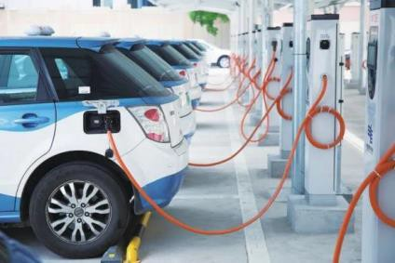
- “超充之城”的建设主要依靠 图 3
A．科学技术发展
B．新能源汽车增加
C．石油地位下降
D．自然环境的改善

2023 年 12 月 3 日 14 时 54 分，印度尼西亚西苏门答腊省，马拉皮火山（7°S，110°E）喷出高
达 3000 米的火山灰柱。6 日 10 时，观测设备又监测到该火山喷发，此后又接连喷发。图 2 为马拉皮火山位置图。据此，完成 4~6 题。
- 超充站点的定位主要依托于

A．GIS | B．RS | C．BDS | D．数字地球
- 下列进一步发展“超充之城”的合理举措有
A．完善产业链，配套相关设施 | B．布局新能源汽车制造基地
C．加快人口向城市中心转移 | D．全面禁止传统燃油车

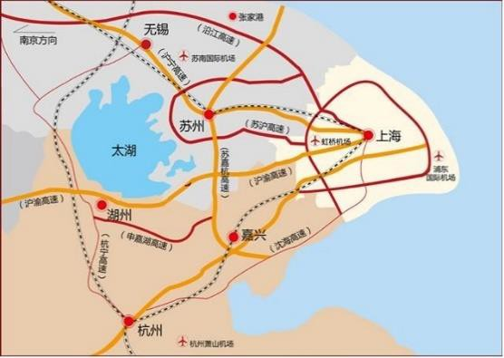
近年来，随着高铁不断延伸、公路桥梁互联互通， 加之教育、医疗、政务等公共服务共建共享加快推进， 长三角已迈入半小时生活圈、一小时通勤圈，极大推进了长三角一体化发展。2023 年 6 月 24 日，上海与苏州之间开启地铁同城时代，长三角核心城市间首次实现地铁系统跨省互联互通，图 4 为长三角位置图。据此，完成
10~11 题。
- 下列关于进一步推动长三角一体化的举措，合理的
是 图 4

④激活数据要素潜能，抓紧抓实实现新型工业化这个关键任务
A．①② | B．①④ | C．②③ | D．③④
15．2023 年 10 月，中央金融工作会议提出“坚持深化金融供给侧结构性改革”。优化资金供给结构， 把更多金融资源用于中小微企业，正是金融供给侧结构性改革的缩影。深化金融供给侧结构性 改革对增强中小微企业活力传导正确的是
①针对中小微企业融资难，实施定向降准政策
②实施减税降费政策
③增强中小微企业直接融资能力
④中小微企业融资难缓解
⑤引导金融机构积极运用降准资金支持
⑥中小微企业活力增强
A．①→③→⑤→⑥ | B．①→②→⑤→⑥
C．①→⑤→④→⑥ | D．①→③→④→⑥

A．全面转变城市职能，助力转型发展 | B．人口向中心城市集中，提升城镇化水平
C．加强产业联系，完善基础设施 | D．大力发展第三产业，限制发展第二产业

- 上海与苏州开启地铁同城时代给沪苏两地带来的影响有

A．加强沪苏联系，推动一体化 | B．提供两地货物运输新通道
C．大幅度加剧苏州老龄化程度 | D．改善苏州市内交通运输状况
- 建设社会主义现代化国家、实现中华民族伟大复兴，是我们党孜孜以求的宏伟目标。习近平总书记在纪念毛泽东同志诞辰130 周年座谈会上指出，毛泽东同志是“马克思主义中国化的伟大开拓者、中国社会主义现代化建设事业的伟大奠基者”。下列属于以毛泽东为主要代表的中国共产党人的历史贡献是
①创造性地开辟了一条适合中国特点的社会主义改造道路
②提出了探索适合中国国情的社会主义建设道路的任务
③明确提出了“走自己的道路，建设有中国特色的社会主义”
④回答了新形势下实现什么样的发展、怎样发展等问题
A．①② | B．①③ | C．②④ | D．③④
13．2023 年 10 月，全国宣传思想文化工作会议在北京召开。此次会议最重要的成果就是首次提出了习近平文化思想。习近平文化思想明确了新时代文化建设的路线图和任务书。会议用“明体达用、体用贯通”八个字对这一思想的重大意义作出总结。这表明习近平文化思想
①将经义与治事有机结合，阐明了理论指导实践的重大意义
②为中国共产党找到了跳出治乱兴衰历史周期律的第二个答案
③标志着党对中国特色社会主义生态建设规律的认识达到新高度
④为担负起新的文化使命提供了强大思想武器和科学行动指南
A．①② | B．①④ | C．②③ | D．③④
14．2023 年 12 月，“新质生产力”入选《咬文嚼字》编辑部“2023 年十大流行语”。新质生产力是代 表新技术、创造新价值、适应新产业、重塑新动能的新型生产力，“新质生产力”，起点是“新”，关键在“质”，落脚于“生产力”。加快形成新质生产力，要
①建设现代化产业体系，夯实新质生产力发展的产业基础
②建设高标准市场体系，扩大资源使用规模、促进创新要素自由流动
③壮大战略性新兴产业和未来产业，逐步淘汰传统产业产能

16．2023 年 12 月中共中央发布了修订后的《中国共产党纪律处分条例》，为以中国式现代化全面推进强国建设、民族复兴伟业提供坚强纪律保障。《中国共产党纪律处分条例》的修订
①有利于纯洁党的组织，维护党的团结统一
②确立了党的领导核心地位和执政地位
③进一步严明政治纪律和政治规矩，带动各项纪律全面从严
④实现了党内各项政治生活的令行禁止
A．①② | B．①③ | C．③④ | D．②④
17．2023 年以来，上海市公安局持续深化推广由公安牵头的派出所、司法所、律师事务所“三所联动”矛盾纠纷多元化解机制，全市 16 个区的 353 个公安派出所全部建立了“三所联动”机制， 不断深化发展“三所联动”，为推进超大城市治理现代化不懈探索。“三所联动”
①发挥权力机关作用，增强人民群众幸福安全
②推广纠纷解决模式，提升完善基层治理效能
③深入推进基层治理，激发矛盾化解更大合力
④创新群众自治组织，构建共建共治共享格局
A．①② | B．①④ | C．②③ | D．③④
18.习近平总书记指出：“要加强调查研究，坚持发展地而不是静止地、全面地而不是片面地、系统 地而不是零散地、普遍联系地而不是单一孤立地观察事物，准确把握客观实际，真正掌握规律， 妥善处理各种重大关系。”这一重要论述充满了辩证思维，为开展好调查研究指明了前进方向， 提供了根本遵循。坚持辩证思维调查研究要
①把牢目标，注重唯物与辩证的有机统一
②把准导向，统筹当下和长远的有机统一
③把握时势，坚持全局与一时的有机统一
④把握全面，坚守两点和均衡的有机统一
A．①② | B．①③ | C．②④ | D．③④
19.为更好地利用盐碱地资源，中国科学院遗传与发育生物学研究所与国内多家科研机构和院校合

作，经过多年研究发现主效耐碱基因 AT1，可以显著提高高粱、水稻、小麦等作物在盐碱地上的产量，且在改良盐碱地的综合利用中具有重大应用前景，有望为中国粮食安全发挥重要支撑作用。由此可知
①真理具有反复性、无限性、上升性
②真理和谬误相比较而存在，相斗争而发展
③世界只有尚未认识之物，没有不可认识之物
④实践决定认识，认识对实践有指导作用
A．①② | B．①③ | C．②④ | D．③④
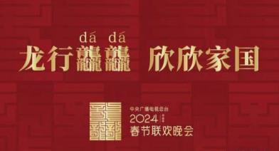
20．2024 年央视春节联欢晚会以“龙行龘龘，欣欣家国”为主题词（图 5），并采用九叠篆汉字“龘”作为龙年春晚的标识，使长久尘封在字典中的生僻字“龘”，惊艳地进入了公众的文化视线。 “龙行龘龘欣欣家国”这一主题

图 5

①表明不忘本来是创新艺术表现形式的根本立足点
②有利于直接给 2024 带来丰厚的物质文化成果
③彰显了汉字的艺术之美与当代国人的文化自信
④体现了央视春晚注重传承中华优秀传统文化
A．①② | B．①④ | C．②③ | D．③④
21．2023 年 12 月，联合国安理会以 13 票赞成、2 票弃权的结果通过关于加沙人道问题的第 2720 号决议，要求采取紧急行动，扩大对加沙的人道援助，并为可持续地停止敌对行动创造条件。中方投了赞成票并希望决议得到切实执行，尽快扩大人道援助并设立监督机制。这表明
①作为联合国的审议机构，安理会的决议具有法律效力
②中方秉持公正的立场，为平息加沙战火作出不懈努力
③维护国家利益是主权国家对外活动的出发点和落脚点
④维护世界和平、促进共同发展是我国外交政策的宗旨
A．①② | B．①③ | C．②④ | D．③④
- 赵某病重之际在家庭微信群中留言：去世之后所有财产均由独生女小钱一人继承。“微信遗嘱”

①信息系被继承人账号发送并注明姓名、年、月、日，属有效遗嘱
②需要有三个以上没有利害关系的见证人在场见证才能有效
③如果是立遗嘱人的真实意思表示且所有继承人都没有异议，应该有效
④如有继承人质疑，单凭“微信遗嘱”这种形式是不可能得到法律认可的
A．①② | B．①④ | C．②③ | D．③④
- 中央经济工作会议提出，2024 年要坚持稳中求进、以进促稳、先立后破，洞察时与势、把握稳和进、明晰立和破，保持定力、站稳脚跟，坚定信心、务实前行，新时代高质量发展在新的一
年一定能够乘风破浪、行稳致远。对此，下列说法正确的是

①“进”是“稳”的动力和方向，“进”要把握适度原则
②行稳方能致远，“稳”是“进”的充分必要条件
③“破中有立，立中有破”表明事物内部的肯定方面与否定方面是等同的
④没有真正实现“立”也就不能真正实现“破”，“立”是“破”的延续与升华
A．①② | B．①④ | C．②③ | D．③④
- 商朝时“王权神佑”的思想观念盛行，商贵族标榜天神是自己的祖先；西周在商朝的基础上提出了“敬天保民，以德配天”，并对天命观做出了“天命靡常”“惟命不于常”等新的解释。西周天命观念的变化反映了
A．人文精神植根久远的历史传统 | B．统治需要影响思想观念的嬗变
C．反思夏商文化催生了民本思想 | D．早期国家治理强调政权合法性
- 秦汉统治者在政治上不断迁徙打击各种扰乱乡里的社会势力，经济上防控土地兼并、扶持自耕农生产，意识形态上以儒家思想改造乡里社会风尚，社会治理上重视以法治民、以德化民。这表明秦汉统治者
A．注重乡里社会秩序的改造 | B．奉行儒法并用的理政思想
C．实行休养生息的治国策略 | D．重视基层社会的自我更新
- 西汉氾胜之汇录的《汜胜之书》，记述了以区田法为核心的耕作技术；宋代陈旉的《农书》，记述了土壤所宜以及积肥、施肥等提高地力的技术；元代王祯的《农书》，记述了大量农业工具。这些农书
A．得益于土地生产效率的提高 | B．表明国家组织力量的强大
C．反映了农业精耕细作的特点 | D．意在推广先进的农业工具
- 实录是历代官修史料汇编，其记载了封建帝王的言论和活动。《清实录》以保存完整著称，但康雍乾三朝对清初实录作了大量修改和加工，使之失去了初修时的面目。康雍乾时期对实录的修改意在
A．提升清朝形象 | B．延续治史传统
C．吸收汉人文化 | D．消除民族矛盾
- 洋务运动中后期，少数“官督商办”的民用企业发展为独立经营的商办企业。甲午中日战争前后，代表新的生产力的近代产业工人已达到 20 万人左右。这反映了
A．近代工业发展加速自然经济解体 | B．洋务企业实现了向民营企业转型
C．民族资本主义经济获得初步发展 | D．自救变革促进晚清社会结构变动
29．1931 年，《中华苏维埃共和国宪法大纲》规定，苏维埃政权属于工人、农民、红军士兵及一切劳苦群众；但是在敌后抗战的困难时期，中国共产党通过“三三制”原则，各级政权机关的工作人员组成上，共产党员只占三分之一。这一调整
A．改变了政权革命性质 | B．削弱了国民党的力量
C．发展了社会主义民主 | D．适应了革命形势需要
- 图 6 是中国 1981~1995 年城镇居民人均可支配收入比上年增长（%）变化图。对此合理的解释是

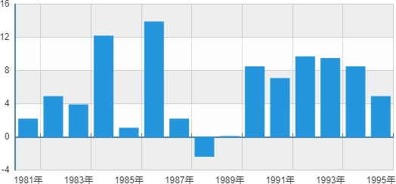
图 6

A．对外开放全面走向世界 | B．现代企业制度逐步建立
C．经济体制改革不断深化 | D．国民生产总值实现倍增
- 公元 410 年，西哥特人攻占罗马城。奥罗修斯记载了西哥特人首领阿图尔夫说过的一段话：“最初，我强烈要求消除罗马这一名字……不过，众多经验告诉我：桀骜不驯的哥特人从不遵守法律，而没有法律的国家将国不成国。”据此可知，西哥特人
A．力图毁灭所有罗马文化 | B．吸收国家治理有效经验
C．推动了罗马文明的复兴 | D．成为西方文明的开拓者
32．17 世纪，欧洲的贸易公司从印度购买棉纺织品，一部分棉纺织品被运回欧洲，供欧洲人消费。还有一部分被运往非洲用来购买奴隶，然后再将奴隶送到美洲的种植园中去劳动。据此可知， 当时
A．欧洲成为世界贸易中心 | B．跨太平洋贸易发展迅速
C．亚非拉地区沦为殖民地 | D．商品的世界性流动加强
- 图 7 反映了 1800 年到 2015 年，城镇人口占世界总人口比例的变化情况。据此可知

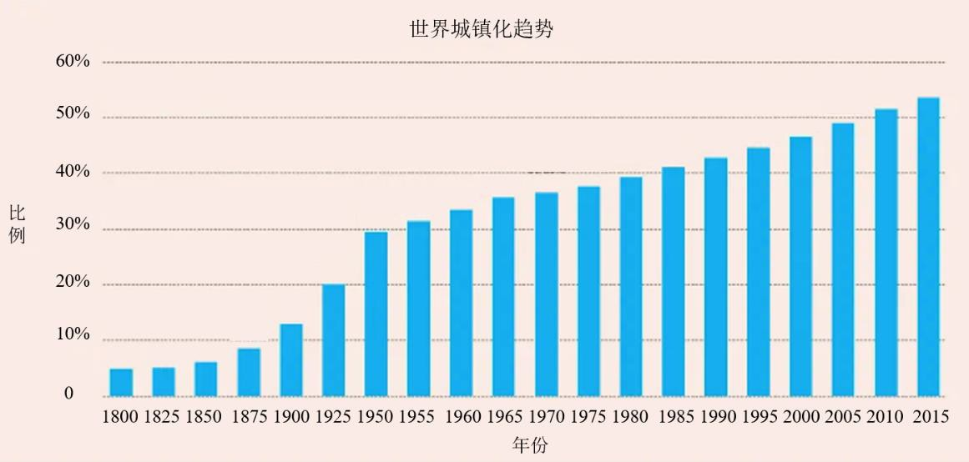
图 7

A．城市居住环境逐渐恶化 | B．各国工业化进程加快
C．各国工业发展差距缩小 | D．国家间贫富差距加大
- 明治以前，受朱子学影响，日本思想界多批判王安石及其新法；明治时期，日本思想界赞扬王
安石辅佐神宗，其取市易、青苗、均输等干涉主义手段，使国家握有利权，兴实利与人民，与当时泰西经济观念相同。这一变化反映了
A．历史解释深受时代背景的影响 | B．新史料的挖掘推动历史进步
C．史学研究应不断调整研究方向 | D．政府加强对学术研究的指导
- 欧盟以往对亚洲并不重视，致使其在亚洲的市场份额不如美、日。……1994 年 7 月，欧盟制定
《走向亚洲新战略》，……1996 年 3 月，欧盟与亚洲国家举行了没有美国参加的首届亚欧会议， 并发表了《亚欧会议主席声明》，建设体制化的亚欧全面新伙伴关系。这表明欧盟
A．意在脱离美国的掌控 | B．重视第三世界的崛起
C．顺应经济全球化趋势 | D．挑战美日的市场影响

二、非选择题：共 160 分。
- 阅读材料，完成下列要求。（24 分）
以色列，位于亚洲西部，是亚、非、欧三洲结合处（图 8）。气候为地中海气候，地势东高西低。以色列沙漠面积占国土总面积的 67%，年蒸发量达 2500 毫米，干旱缺水，人均水资源可利用量仅为271 立方米。发展节水农业成为其缓解水资源短缺的重要举措。
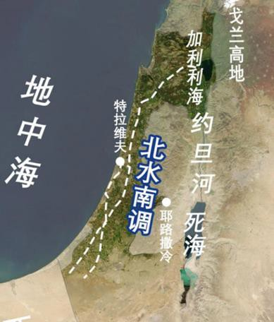
以色列北水南调工程（图 9）是以色列最大的工程项目，也是以色列国家输水工程。水源地为加利利海，受水地区为以色列中南部。输水干线长 300km。年调水量为 14 亿立方米。

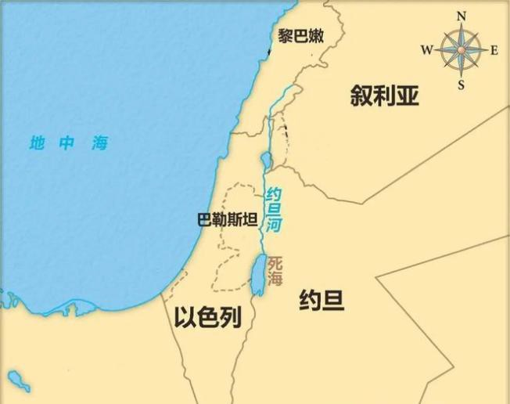
图 8 图 9
  - 描述死海的盐度特点并分析其成因。（10 分）
  - 分析以色列发展节水农业的原因。（8 分）
  - 分析以色列北水南调工程在修建时可能遇到的困难。（6 分）

- 阅读材料，完成下列要求。（32 分）
材料一：陕西省致力于推动发展方式绿色低碳转型，成效显著。渭北陕北的苹果、秦岭南北的猕猴桃、陕南食用菌、秦巴富硒农产品……端牢生态碗、吃上生态饭，陕西省从生态里“掘金”，让

好山好水有“颜”更有“值”。人工造林、飞播造林、封山育林……陕西省持续增绿护绿，扎实推进沿黄防护林提质增效和高质量发展等重大生态工程，绿色，已成为新时代陕西省生态发展的底色。
能源资源富集的陕西省，着力促进能源产业绿色转型。减碳降碳，由“黑”转“绿”，陕西省在延链、补链、强链上下功夫。陕西已基本形成煤制油、煤基高端化工等现代煤化工产业链，产能规模位居全国前列。
材料二：图 10 为陕西省及周边区域遥感影像图。

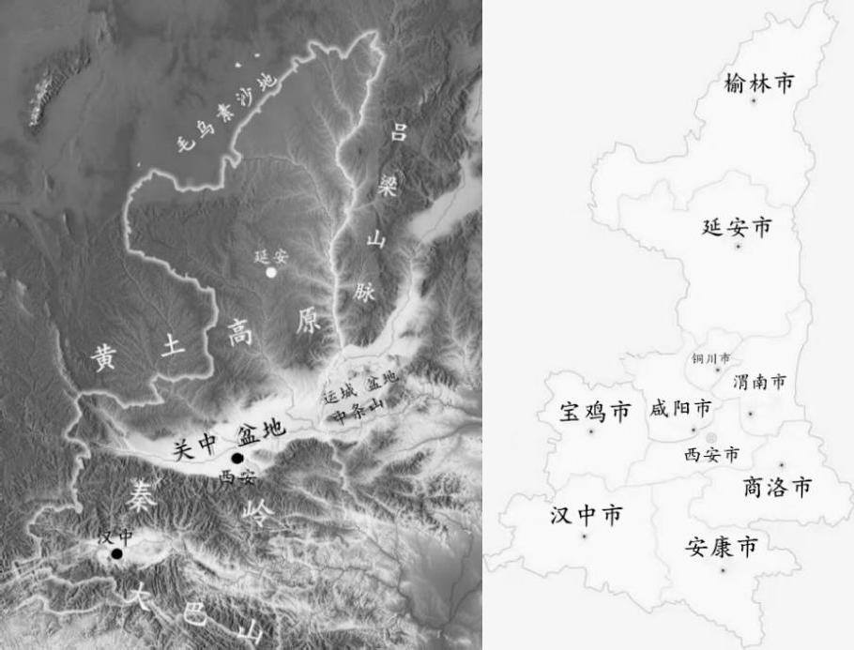
图 10
- 说明陕西省端牢生态碗面临的挑战。（10 分）
- 列举陕西省从生态里“掘金”所采取的措施。（8 分）
- 分析陕西省延链、补链、强链对经济社会发展带来的积极影响。（8 分）
- 简述陕西省绿色低碳转型发展之路为其他区域高质量发展带来的启示。（6 分）

- 阅读材料，完成下列要求。（12 分）
爱国主义是中华民族精神的核心。党的二十大报告明确提出深化爱国主义、集体主义、社会主义教育。2023 年 10 月 24 日，十四届全国人大常委会第六次会议表决通过《中华人民共和国爱国主义教育法》，明确将新时代爱国主义教育融入法治建设的顶层设计，以法律形式规定新时代爱国主义教育的总体要求、职责任务、实施措施、支持保障等。在爱国主义教育法草案公开向社会征求意见期间，社会公众就充实爱国主义教育内容提出许多有价值的意见建议，其中有很多建议都在这部法律中得到了吸收采纳。该法第三十四条第二款规定“各级人民政府应当加强对爱国主义教育基地的规划、建设和管理，完善免费开放制度和保障机制。”2024 年 1 月 1 日，《中华人民共和国爱国主义教育法》开始施行，适当时机，全国人大常委会还会开展爱国主义教育法执法检查，进一步以法治方式推动和保障新时代爱国主义教育。
结合材料，运用《政治与法治》的相关知识，分析全国人大常委会是如何以法治方式推动和保障新时代爱国主义教育的。
- 阅读材料，完成下列要求。（10 分）
2013 年 3 月，习近平主席提出构建人类命运共同体理念；9 月和 10 月，先后提出共建“丝绸之路经济带”和“21 世纪海上丝绸之路”。10 年来，在各方的共同努力下，共建“一带一路”从中国倡议走向国际实践，从理念转化为行动，从愿景转变为现实，从谋篇布局的“大写意”到精耕细作的“工笔画”，取得实打实、沉甸甸的成就，成为深受欢迎的国际公共产品和国际合作平台。
同舟共济扬帆起，乘风破浪再启航。展望下一个十年，中国将同国际社会一道，继续推进高质量共建“一带一路”，持续惠民生增福祉，将“一带一路”打造成造福世界的发展带、惠及各国人民的幸福路，推动共建“一带一路”行稳致远。
结合材料，运用《当代国际政治与经济》知识，阐明中国如何将“一带一路”未来十年的展望变为现实。
- 阅读材料，完成下列要求。（20 分）
九万里风鹏正举，新征程气象万千。2023 年是我国改革开放 45 周年，改革开放是决定当代中国命运的关键一招，也是实现中华民族伟大复兴的关键一招。
材料一：小岗破冰，深圳兴涛，海南弄潮，浦东逐浪，雄安扬波……四十五载扬帆奋进，改革 开放写下震撼人心的东方传奇，让一个古老民族迎来了从站起来、富起来到强起来的伟大飞跃。制 度优势是一个国家的最大优势。新时代以来，锚定“完善和发展中国特色社会主义制度，推进国家 治理体系和治理能力现代化”的总目标，我们党对经济体制、政治体制、文化体制、社会体制、生 态文明体制、国防和军队改革和党的建设制度改革作出部署，全面深化改革不断向广度和深度进军， 中国特色社会主义制度更加成熟更加定型，国家治理体系和治理能力现代化水平不断提高，党和国 家事业焕发出新的生机活力。我们比历史上任何时期都更接近、更有信心和能力实现中华民族伟大 复兴的目标。
材料二：一次次握手、一阵阵掌声、一项项签约，相聚的时光浓郁热烈，收获满满，70 个国家和地区的宾朋汇聚彩云之南、滇池之滨，共同参加 2023 中国国际旅游交易会。交易会设置了旅游目的地与文博创意馆、文化和旅游主题馆、非物质文化遗产和旅游消费馆、农文旅融合特色资源馆等 展馆，大家共谋合作、共享机遇，聚力共促旅游繁荣发展，互利共赢汇聚新动能，在收获真金白银、提振发展信心的同时，也留下了最深刻美好的云南印象，生动诠释“有一种叫云南的生活”。
- 结合材料一，运用经济基础与上层建筑的相互作用及其矛盾运动的知识，说明全面深化改革的必要性。（10 分）
- 结合材料，运用联想思维的知识，以“文化和旅游融合发展”为主题撰写一个演讲提纲。
（10 分）要求：①围绕主题，观点明确；②论证充分，逻辑清晰；③学科术语使用规范；④150 字左右。

- 阅读材料，完成下列要求。（10 分）
50 岁的老陈从事销售业务，3 年前老陈办理了离婚手续，后重新组建家庭，因此和已成年的独生子小陈时常产生矛盾。2023 年 4 月，和女友谈婚论嫁的小陈向父亲提出，希望父亲能出资购买一套婚房，老陈当场承诺出资，看完房回家后，老陈盘算发现拿不出那么多钱，和儿子表示不再出资。小陈在与老陈大吵一架后，经过派出所调解，老陈写下书面协议，承诺出资100 万购房款。因老陈未在约定时间内支付，且多次推脱，小陈将父亲诉至法院，要求兑现承诺。审理中老陈表示，自己经营遇到困难，还欠了不少银行贷款，实在无力出资，要撤销该赠予行为。小陈则坚持认为，该份协议为出资购房合同，不是赠与合同，不可撤销。如不兑现出资承诺，将以老陈组建新家庭为由拒绝赡养老陈。
假如你是人民法院审判员，请运用《法律与生活》的相关知识，分析该书面协议是否可以撤销？ 小陈能否以老陈组建新家庭为由拒绝赡养老陈？
- 阅读材料，完成下列要求。（25 分）
材料一：1405 年至 1433 年间，明朝政府发起了七次大规模的海上探察系列活动，领导这些探察的是宦官郑和，郑和的每一次航行都带着一支令人敬畏的船队，辅以庞大的武装军队，可以镇压探 险队所到达的任何港口出现的抵抗。在前三次的航海中，郑和率领他的船队到达了东南亚、印度和 锡兰。第四次航行到达波斯湾和阿拉伯半岛，最南到达现在肯尼亚的马林迪。在整个旅行过程中， 郑和随意把中国丝绸、瓷器和其他商品作为礼物散发出去。在返航时，他从东道主那里得到大量的、非同寻常的礼品，包括非洲的斑马和长颈鹿。郑和及其同伴尊重他们所遇到的当地神灵和风俗习惯。郑和通常通过外交手段来实现他的目标。……七次探察在印度洋盆地确立了中国人的地位和声誉。 在他第四次返航时，郑和带来了 30 个国家的使节，他们来到中国，对明朝宫廷表示了敬意。
——摘编自【美】杰里·本特利，赫伯特·齐格勒《新全球史》
材料二：2013 年 9 月，习近平主席在哈萨克斯坦纳扎尔巴耶夫大学提出了“五通”，即政策沟通、设施联通、贸易畅通、资金融通、民心相通。10 年来，共建“一带一路”以基础设施的“硬联通” 为重要方向，呈现出陆、海、天、网全面推进的态势。2013~2022 年，中国与共建国家进出口总额累计 19.1 万亿美元，年均增长 6.4%。自 2015 年成立以来，亚投行已从 57 个创始成员发展到来自六大
洲的106 个成员，成为成员数量仅次于世界银行的全球第二大国际多边开发机构。中国与共建国家在教育合作、文旅交流、媒体智库、民间交往等领域开展广泛地合作，与共建国家议会、政党、民间组织往来不断加强，拉近了共建国家人民的距离，促进民心相通水乳交融，在经济合作的同时实现了文明交流互鉴。
- 阅读材料，完成下列要求。（12 分）
材料：“中国”，是人类文明中延续最长久的一个共同体。维系这个共同体的，不是靠单一的族群，不是靠单一的语言，不是靠单一的思想，不是靠单一的信仰，不是靠单一的文化。因能容纳， 而成其大；因能调适，而成其久。维系“中国”这个观念的真正力量，可能来自以下三个方面：
第一，经济导致的互相沟通和互相依赖； 第二，皇权统治下依旧保持的上下流动；
第三，以视觉符号为基础的文字系统超越了语言的间隔，使得文化得以赓续。
这三个方面，使得中国的广土众民，始终保持着流动，始终促进着融合，中国文化只有逐渐的变化，而没有突然的断裂，使得“中国”的观念，可以长期保持。
——摘编自许倬云《说中国：一个不断变化的复杂共同体》从材料中提取历史信息，拟定一个论题，结合中国史知识予以论述。（要求：论题明确，持论有
据，表述清晰）

- 阅读材料，完成下列要求。（15 分）
材料：
时间 | 重大事件
2017 年 | 美国政府税改，鼓励美资的跨国公司将海外资金汇回国内，使得全球国际跨国投资规模下降。
2017 年 | 美国政府指责《巴黎协定》让美国背负不公平的经济代价，宣布退出全球应对气候变化的《巴黎协定》。
2017~2019 年 | 美国政府 29 次动用否决权，阻碍世界贸易组织上诉机构成员遴选， 导致WTO 争端解决机制逐步停摆。
2018 年 | 美国政府终止《北美自由贸易协定》，替代以《美国墨西哥加拿大协定》，加入了对美国有利的条款。
2018 年至今 | 美国政府宣布对中国进口的约 600 种美元商品加征关税，与中国的经贸摩擦不断升级。
——摘编自陈东《区域一体化演变趋势与我国中长期应对策略》
- 根据材料，指出美国政府出台这些政策的实质并分析出台背景。（6 分）
- 根据材料并结合所学知识，分析美国政府实行这些政策的影响。（9 分）

——摘编自蔡彤娟《“一带一路”十年成就与展望》
- 根据材料一，概括郑和下西洋的特点。（8 分）
- 根据材料一、二并结合所学知识，指出相较于郑和下西洋，“一带一路”呈现出的新变化，并说明其影响。（13 分）
- 综合以上材料，谈谈这些区域交往带给我们的启示。（4 分）

